Министерство образования, культуры и науки РК

Управление образования АЦРМО
МОБУ «Троицкая средняя общеобразовательная школа»

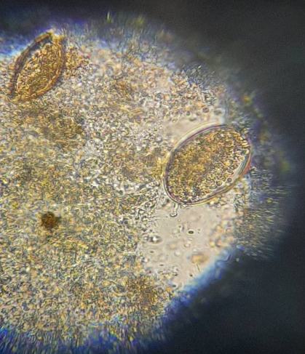

Тема: «Устойчивость яиц гельминтов к неблагоприятным факторам окружающей среды».

Автор работы: Тарчиева Элина,
Ученица 10 класса

Руководитель: Лиджиева Анна Зулаевна,

учитель биологии.

359180, Республика Калмыкия,

Целинный район, село Троицкое, ул. 50 лет Победы, д. 75, 75а

E-mail: trsosh2020@rk08.ru

с. Троицкое, 2023г.

Содержание
 | Введение
I | Литературный обзор | 4
 | 1.1.Классификация паразитических болезней | 8
II | 1.2. Клиническая картина гельминтозов  1.3. Профилактика гельминтозов  Физико-географическое описание района исследования.  2.1. Описание пунктов сбора материала исследования. | 9  12  13  13
III | Собственные исследования и наблюдения  3.1. Качественные методы гельминтокопрологических исследований.  3.1.1. Метод нативного мазка.  3.3. Методы флотации. | 13  13  14  14
IV | Выводы | 15
V | Глоссарий | 15
VI | Список использованной литературы | 15
VII | Приложение (фотоальбом) | 17

Тема: «Устойчивость яиц гельминтов к неблагоприятным факторам окружающей среды».
Цель: Изучить влияние неблагоприятных факторов окружающей среды на яйца гельминтов.

Задачи:
- Изучить биологические и экологические особенности

паразитов -гельминтов;
- Проанализировать механизмы передачи гельминтозов;
- Изучить содержание и эффективность основных профилактических мероприятий глистных инвазий.
Объект исследования: яйца-гельминтов;
Методы исследования:
- наблюдение;
- сбор материала (почвы, песка);
- фото-видеосъемка.
Актуальность проблемы.
Гельминтозы, или глистные инвазии, - широко распространенные паразитарные заболевания, вызываемые гельминтами.
Гельминты (паразитические черви, глисты) значительно отличаются друг от друга формой и размерами. Различают три основных класса гельминтов: круглые черви, ленточные черви и сосальщики. Есть гельминты, паразитирующие только у человека или только у животного, а есть такие, которые способны паразитировать и у животных (в том числе птиц, рыб).
У человека могут паразитировать более 250 видов гельминтов. Пути проникновения (инвазирования) гельминтов в организм человека чрезвычайно разнообразны. Они могут попадать с пищевыми продуктами, питьевой водой, с загрязненных рук, через кожу, укусы насекомых. Гельминты паразитируют в основном в кишечнике, но некоторые из них развиваются в различных органах и тканях: печени, мозге, кровеносной системе, коже и др.
Введение
В последние годы имеет место тенденция к увеличению поражения гельминтозами, прежде всего нематодозами (энтеробиозом и аскаридозом),
Наблюдающаяся тенденция к росту гастроэнтерологических и аллергических заболеваний у детей в определенной степени обусловлена гельминтной инвазией.
Гельминты используют человеческий организм как источник питания, среду обитания и размножения. Взамен, выделяя продукты своей жизнедеятельности, гельминты вызывают системные токсические поражения органов и систем человека.
Гельминтозы – паразитарные заболевания человека, вызываемые низшими червями гельминтами.
Высокая заболеваемость детей гельминтозами объясняется широкой распространенностью различных форм паразитов (цист, яиц, личинок) в окружающей среде и недостаточным уровнем развития гигиенических навыков. Большинство гельминтозов у детей, вызываемых нематодами, проходит двухфазное течение: личиночную стадию и стадию паразитирования взрослых особей в кишечнике. Источником заражения служит больной человек, выделяющий яйца гельминтов с фекалиями в окружающую среду. В течение 2-3-х недель дозревание яиц происходит в почве; заражению способствует употребление загрязненных яйцами паразитов воды, фруктов, овощей. Отдельно среди нематодозов стоит энтеробиоз, имеющий контактный путь передачи и часто поражающий целые коллективы.
Общеизвестно, что глистные инвазии – прежде всего детская проблема. Ведь у детей защитные барьеры организма еще не сформировались, а уровень кислотности желудка меньше, чем у взрослого. Именно дети чаще всего не только заболевают сами, но и заражают остальных членов семьи. Поэтому за ними нужен постоянный контроль со стороны взрослых.

- Литературный обзор.
Гельминтозы человека - это заболевания, обусловленные особенностями влияния тех или иных паразитов на его организм. Гельминты могут нарушать функции отдельных органов, а накопление продуктов их жизнедеятельности вызывает явления интоксикации, приводит к истощению, снижению защитных сил организма.
В своем развитии гельминты проходят определенный цикл развития с участием или без участия промежуточных хозяев. Промежуточным хозяином считают организм, в котором гельминт находится в личиночной стадии, не способной к размножению. Таких промежуточных хозяев может быть несколько. Организм, вкотором обитает половозрелая особь, называется окончательным хозяином.
В зависимости от особенностей биологического цикла и путей инвазирования различают следующие виды гельминтозов человека: контактные, геогельминтозы и биогельминтозы.
Контактные гельминтозы. К контактным гельминтозам относятся энтеробиоз и гименолепидоз. Особенность этой группы гельминтозов состоит в том, что они передаются непосредственно от больного человека здоровому, т.е. контактным путем. Это возможно из-за того, что яйца попадают во внешнюю среду уже созревшими (инвазионными).[3,4]
Энтеробиоз - гельминтоз, вызываемый острицами (круглые черви длиной до 10 мм). Источником инвазии является человек, в толстом кишечнике которого паразитируют десятки или даже сотни зрелых остриц. Продолжительность жизни острицы 3,4 недели. Самка периодически (обычно ночью) выползает из прямой кишки и откладывает яйца на кожу. Созревание яйца до инвазионной стадии продолжается около 4-6 часов. В околоанальной области возникает зуд, жжение, появляются расчесы, нарушаются функции кишечника и сон.
Заражение человека энтеробиозом происходит при заглатывании инвазионных яиц, попадающих в рот с загрязненными руками, пищей, предметами и т.д. Яйца остриц распространяются мухами.
Энтеробиозом болеют, в основном, дети. Наибольшая пораженность детей энтеробиозом отмечается в школах-интернатах, а также в других детских учреждениях.
Гименолепидоз вызывается карликовым (длиной до 3 см) цепнем, реже возбудителем является крысиный цепень. Окончательным и промежуточным хозяином карликового цепня является человек. Карликовый цепень паразитирует в тонком кишечнике. Зрелые членики отрываются и поступают в окружающую среду. Время для созревания яиц не требуется, поэтому возможны постоянные аутоинвазии и осуществляется контактный путь заражения. Инвазионные яйца передаются от больного человека здоровому через загрязненные руки, продукты питания, предметы домашнего обихода. Источником крысиного цепня могут быть грызуны. Заражение крысиным цепнем происходит при заглатывании личинок, находящихся чаще всего в плохо пропеченном хлебе. Гименолепидозом страдают преимущественно дети. Они жалуются на слабость, головную боль, тошноту, боли в животе. Часто отмечаются аллергические проявления. [3,4]
Соблюдение персоналом правил личной гигиены и гигиенических правил хранения и обработки продуктов имеет первостепенное значение в профилактике контактных гельминтозов.
К геогельминтозам относятся аскаридоз и трихоцефалез. Геогельминтозы названы так, потому что часть биологического цикла гельминтов проходит в почве, где происходит созревание яиц до инвазионной стадии.
Аскаридоз является широко распространенным геогельминтозом. Заболеваемость населения аскаридозом в сельской местности значительно выше, чем в городах. Самка аскариды ежедневно производит до 240 тыс. незрелых яиц, которые с фекалиями больного выделяются в окружающую среду. На поверхности и в верхних слоях почвы яйца аскарид созревают при температуре 10-36 ос через 2-6 недель. Яйца аскарид очень устойчивы к внешним воздействиям и сохраняются в почве до 5-7 лет, оставаясь жизнеспособными даже под снегом. Заражение человека происходит при употреблении немытых или плохо вымытых овощей, фруктов, ягод, загрязненных инвазионными яйцами, а также при заносе яиц в рот грязными руками, при питье необеззараженной воды.
Взрослые гельминты и личинки могут повреждать стенки кишки и другие органы. При аскаридозе развивается пищевая и витаминная недостаточность. Во время пребывания личинок в легких появляется кашель, одышка, боли в груди, признаки бронхиальной астмы. Возможны аллергические, неврологические и другие симптомы. При аскаридозе встречаются серьезные осложнения: непроходимость кишечника, абсцесс печени, перитонит и др. [5,6]
Токсокароз - заболевание, вызываемое личинками аскариды собак. Высокая численность собак в городах и несоблюдение правил их содержания приводит к загрязнению яйцами гельминта почвы. Заражение происходит при попадании яиц с почвой в ротили при контакте с больной собакой. Чаще болеют дети до 14 лет. Личинки из кишечника проникают в кровеносные сосуды и далее попадают в различные органы. Для токсокароза характерны аллергические проявления (крапивница, удушье и др.) и рецидивирующее течение.
Профилактика геогельминтозов состоит в благоустройстве территории населенных мест, санитарной охране водоисточников и почвы. На предприятиях общественного питания важно строго соблюдать санитарный режим, правила личной гигиены и санитарно-эпидемиологические требования к обработке и хранению овощей, зелени, ягод и фруктов.
Биогельминтозы вызываются гельминтами, для биологического цикла развития которых требуется промежуточный хозяин. Рыбы, гидробионты и млекопитающие могут быть промежуточными хозяевами, носителями личиночной формы гельминта.
Бычий цепень (Taeпiarhyпchus sagiпatus) имеет тело лентовидной формы, состоящее из большого количества члеников (до 2 тыс.) И достигает длины 7-8 м. Головка червя имеет четыре присоски, крючья отсутствуют, поэтому бычий цепень называют невооруженным.
Окончательным хозяином и источником инвазии является человек. От цепня, паразитирующего в тонком кишечнике человека, в течение нескольких десятков лет периодически отрываются, зрелые концевые членики в каждом из них содержится около150 тыс. яиц, которые попадают во внешнюю среду. В почве яйца остаются длительное время жизнеспособными даже зимой. [5,7]
Промежуточными хозяевами бычьего цепня является крупный рогатый скот. Личинки бычьего цепня (финны) были найдены в 23 различных мышцах животного и ни одной во внутренних органах.
Человек заражается бычьим цепнем при употреблении в пищу мяса крупного рогатого скота, пораженного личиночной формой паразита - финнами. Такое мясо называется финнозным. Личинки представляют собой прозрачные пузырьки величиной от булавочной головки до горошины, локализующиеся в мышцах туловища и головы, сердечной мышце и др.
При употреблении в пищу недоваренного или не прожаренного мяса, строганины и опробовании сырого фарша финны могут попасть в желудочно- кишечный тракт человека. Освободившись от оболочки, личинка присасывается к слизистой кишечника, а через 1,5-3 месяца гельминт достигает зрелости и может паразитировать несколько десятков лет. Больные жалуются на слабость, нарушение аппетита, боли в животе, тошноту, раздражительность, головную боль, головокружения, отмечается анемия. Прогноз в основном благоприятный.

  - Классификация паразитарных болезней.
Энтеробиоз - гельминтоз, вызываемый острицами (круглые черви длиной до 10 мм). Источником инвазии является человек, в толстом кишечнике которого паразитируют десятки или даже сотни зрелых остриц. Продолжительность жизни острицы 3,4 недели. Самка периодически (обычно ночью) выползает из прямой кишки и откладывает яйца на кожу. Созревание яйца до инвазионной стадии продолжается около 4-6 часов. В околоанальной области возникает зуд, жжение, появляются расчесы, нарушаются функции кишечника и сон.
Аскаридоз является широко распространенным геогельминтозом. Заболеваемость населения аскаридозом в сельской местности значительно выше, чем в городах. Самка аскариды ежедневно производит до 240 тыс. незрелых яиц, которые с фекалиями больного выделяются в окружающую среду. На поверхности и в верхних слоях почвы яйца аскарид созревают при температуре 10-36 ос через 2-6 недель. Яйца аскарид очень устойчивы к внешним воздействиям и сохраняются в почве до 5-7 лет, оставаясь жизнеспособными даже под снегом. Заражение человека происходит при употреблении немытых или плохо вымытых овощей, фруктов, ягод, загрязненных инвазионными яйцами, а также при заносе яиц в рот грязными руками, при питье необеззараженной воды. [7]
Бычий цепень (Taeпiarhyпchus sagiпatus) имеет тело лентовидной формы, состоящее из большого количества члеников (до 2 тыс.) И достигает длины 7-8 м. Головка червя имеет четыре присоски, крючья отсутствуют, поэтому бычий цепень называют невооруженным.
Окончательным хозяином и источником инвазии является человек. От цепня, паразитирующего в тонком кишечнике человека, в течение нескольких десятков лет периодически отрываются, зрелые концевые членики в каждом из них содержится около
150 тыс. яиц, которые попадают во внешнюю среду. В почве яйца остаются длительное время жизнеспособными даже зимой.
Промежуточными хозяевами бычьего цепня является крупный рогатый скот. Личинки бычьего цепня (финны) были найдены в 23 различных мышцах животного и ни одной во внутренних органах.
Человек заражается бычьим цепнем при употреблении в пищу мяса крупного рогатого скота, пораженного личиночной формой паразита - финнами. Такое мясо называется финнозным. Личинки представляют собой прозрачные пузырьки величиной от булавочной головки до горошины, локализующиеся в мышцах туловища и головы, сердечной мышце и др.
Свиной цепень (Taeпia soliuт) называют вооруженным, так как на головке паразита кроме четырех присосок расположен хоботок с крючьями. Тело этого плоского червя содержит до 1 тыс. члеников и достигает длины до 2 метров и более. Человек является источником инвазии и окончательным хозяином. Заражение человека тениозом происходит при употреблении в пищу сырого или полусырого финнозного мяса свиньи. К наиболее опасным блюдам относится шашлык из свинины. В кусочках мяса массой 10 г финны погибают полностью только через 12 мин, а в кусочках мяса массой около 50 г остаются жизнеспособными после принятых режимoв тепловой обработки.
Человек может также становиться промежуточным хозяином свиного цепня в результате заглатывания зрелых члеников и яиц (аутоинвазия) или при попадании в желудочно-кишечный тракт яиц с загрязненными почвой продуктами. При этом личинками могут поражаться различные органы и ткани: головной мозг, глаз, печень, почки, мышцы и др. Такое заболевание называется цистицеркозом и оно может быть чрезвычайно опасным.
  - Клиническая картина гельминтозов.
Первые признаки при клинически выраженных формах различных гельминтозов проявляются в разные сроки после инвазии: при аскаридозе – на 2–3 день, основной массе паразитозов – через 14–21 день, при филяриозе – через 6–18 месяцев. [3,4]
В острой фазе заболевания больные предъявляют жалобы на:
- зудящие рецидивирующие высыпания на коже;
- локальные или генерализованные отеки;
- лихорадку;
- увеличение регионарных лимфатических узлов;
- боли в мышцах и суставах;
- кашель, приступы удушья, боли в грудной клетке;
- боли в животе, тошноту, рвоту, расстройства стула.
Серьезными поражениями, характерными для острой фазы заболевания, являются:
- пневмония;
- аллергический миокардит;
- менингоэнцефалит;
- гепатит;
- нарушения гемостаза.
При обследовании у зараженных может обнаружиться увеличение печени и селезенки – гепатоспленомегалия, в крови – повышенное количество эозинофилов – эозинофилия, дисбаланс разных видов белка – диспротеинемия.
В хронической фазе гельминтозов клинические проявления напрямую зависят от того, в каких органах паразитирует гельминт, от интенсивности инвазии и даже от его размеров. Существует определенный уровень численности каждого вида паразита, при котором возникают те или иные клинические проявления. Паразитирование в кишечнике единичных особей гельминтов будет протекать бессимптомно, но в случае крупных особей (например, лентеца широкого) симптоматика вероятнее всего проявится.
Кишечные гельминтозы проявляются диспепсическим, болевым и астеноневротическим синдромами, которые в большей мере выражены у детей. Аскаридоз в случае массивной инвазии нередко осложняется кишечной непроходимостью, панкреатитом и механической желтухой. Самым ярким симптомом при энтеробиозе является вечерний и ночной перианальный зуд.
Трематодозы печени (фасциолез, описторхоз, клонорхоз) чаще всего вызывают хронический панкреатит, гепатит, холецистохолангит и разного рода неврологические нарушения.
Анкилостомидозы проявляются прежде всего признаками железодефицитной анемии (слабость, утомляемость, бледность), поскольку анкилостомы питаются кровью и, повреждая сосуды, провоцируют хроническое кровотечение из них.
Филяриозы для нашей местности нехарактерны – регистрируемые случаи этого заболевания являются завозными. Для филяриозов характерен аллергический синдром разной степени выраженности, поражение регионарных лимфоузлов. [9,10]
Шистосомозы являются также завозным гельминтозом. Хроническая форма мочеполового шистосомоза характеризуется явлением терминальной гематурии (появлением в самом конце мочеиспускания капельки крови), а также частыми позывами на мочеиспускание, болью во время него. При кишечном шистосомозе у больных присутствует симптоматика колита (боли по ходу кишечника, вздутие его, нарушения стула, стул с примесью крови).
Тениаринхоз, дифиллоботриоз, гименолепидоз, тениоз и другие кишечные цестодозы часто протекают бессимптомно или малосимптомно (с явлениями диспепсии и болевым синдромом). Нередко зараженные замечают наличие члеников паразита в каловых массах либо, при тениаринхозе, члеников, свободно передвигающихся по поверхности тела. Признаком дифиллоботриоза является В12-дефицитная анемия.
Такие гельминтозы, как альвеококкоз, цистицеркоз, эхинококкоз, могут протекать бессимптомно в течение длительного времени, но нагноение или разрыв даже небольших кист, содержащих паразитов, может привести к анафилактическому шоку, перитониту, плевриту и другим тяжелейшим последствиям. [9,10]
Поражение центральной нервной системы цистицерком проявляется разнообразной неврологической симптоматикой. Для токсокароза характерны легочный (кашель разной степени интенсивности, одышка, приступы удушья) и абдоминальный (боли в животе, тошнота, рвота, вздутие кишечника, расстройства стула) синдромы, расстройства нервной системы, поражение глаз и повышение числа эозинофилов в крови.
1.3.Профилактика гельминтозов.
Основой первичной профилактики любого вида гельминтозов (т. е. предотвращение заражения) является формирование, как у ребенка, так и у взрослого, здорового образа жизни, включающего в себя социальное благополучие семьи, уровень культуры всех ее членов, материальную обеспеченность и т. д. Важный момент в борьбе с гельминтозами – использование в быту только качественной, не зараженной паразитами воды.
Предупредить распространение инфекции от зараженного всем членам семьи можно при использовании индивидуального полотенца, посуды, предметов личной гигиены и других принадлежностей повседневного использования. [7,8]
В случае наличия в доме домашних животных следует обеспечить за ними правильный уход, включающий в себя их регулярную вакцинацию и дегельминтизацию.
В весенне-летний период не следует забывать о возможности заражения гельминтами путем употребления в пищу грязных овощей, фруктов, ягод, а также через почву и воду. Риск этого значительно падает при соблюдении правил личной гигиены и тщательном мытье плодов перед употреблением.
Важнейшим мероприятием профилактики является достаточная термическая обработка мясных и рыбных продуктов. Не следует употреблять в пищу сырую рыбу (например, суши).
Профилактику гельминтозов можно проводить путем использования медикаментов. Показания:
- регулярный контакт с домашними животными;
- нахождение детей в детских коллективах;
- контакт с землей;
- увлечение рыбалкой или охотой;
- частые поездки в экзотические страны.
Медикаментозную профилактику требуется проходить всей семьей 2 раза в год (например, весной и осенью). Наиболее часто с этой целью используется препарат Албендазол, который назначается по схеме: детям старше 2 лет и взрослым 400 мг (1 таблетка или 10 мл суспензии) препарата 1 раз в день после еды в течение 3 дней.
- Физико-географическое описание района исследования.
Республика Калмыкия; Целинный район; Село Троицкое расположено в пределах Ергенинской возвышенности, являющейся частью Восточно-Европейской равнины, на берегах реки Булгун. Средняя высота над уровнем моря-101м. В окрестностях села распространены светло-каштановые солонцеватые и солончаковые почвы и солонцы.
Река Булгун разделяет село на две неравные части. Большая часть села расположена на правом берегу реки Булгун. Правобережная часть села занимает не только левый склон балки Булгун, но и обширное пространство между долиной реки Булгун и балкой Салына. Как правобережную, так и левобережную части села пронизывают овраги и балки второго порядка, отходящие от балки Булгун.
2.1. Описание пунктов сбора материала исследования.
Сбор материала проводился на территории парка дендрария «Надежда» села Троицкого. Территория северо-восточной стороны ТСОШ. Территория Северо-западной стороны улицы Радужная.
- Собственные исследования и наблюдения.
3.1. Качественные методы гельминтокопрологических исследований.
*Гельминтоовоскопические методы. В ветеринарных лабораториях пробы фекалий животных наиболее часто исследуют гельминтоовоскопическими методами. Их делят:
- на простые (метод нативного мазка);
- методы концентрации яиц гельминтов (флотации, осаждения и комбинированные).
    - Метод нативного мазка. Нами взяты пробы, которые были исследованы ФБУЗ центр гигиены и эпидемиологии РК. На предметное стекло наносим каплю равных частей воды и глицерина и небольшой кусочек фекалий (с булавочную головку), тщательно перемешиваем стеклянной или деревянной палочкой; после удаления твердых частиц на эту смесь кладем покровное стекло и исследуем под микроскопом. Глицерин просветляет препарат и препятствует быстрому высыханию его.
Вывод: яйца паразитических червей удается обнаружить только при высокой и средней интенсивности инвазии.
3.1.2. Методы флотации. При методах флотации (всплывания) используем насыщенные растворы солей с более высокой плотностью (1,18-1,50), чем яйца паразитических червей. Применяем насыщенный раствор натрия хлорида, или поваренной соли (плотность 1,18-1,2 при комнатной температуре). Для приготовления такого раствора в кастрюлю или ведро с кипящей водой постепенно всыпаем при помешивании поваренную соль до образования на дне небольшого осадка (380-400 г на 1 л воды). Горячий раствор фильтруем через несколько слоев марли в бутыль и применяем после охлаждения (на дне бутыли должен образоваться кристаллический осадок).
Вывод: в данном опыте, мы увидели яйца трематод, деформирующие оболочки яиц фасциол.

- Выводы.
1.Тщательно мойте ягоды, овощи, фрукты, а те, которые будете есть сырыми, обдавайте кипятком, за 2-3 секунды кипяток убивает личинки геогельминтов.
2. Не пейте сырую воду из открытых водоемов.
3.С мылом мойте руки после работы на огороде, в саду и перед едой.
4. Если вы держите собаку, ежегодно проводите профилактическое противоглистное лечение своего питомца. Оберегайте от загрязнения экскрементами собак и кошек места для игр детей: детские площадки, песочницы. Детям после игр во дворе необходимо тщательно мыть руки, снимать загрязненную одежду.

- Глоссарий.
- Биогельминтозы вызываются гельминтами, для биологического цикла развития которых требуется промежуточный хозяин. Рыбы, гидробионты и млекопитающие могут быть промежуточными хозяевами, носителями личиночной формы гельминта.
- Гепатоспленомегалия - увеличение печени и селезенки.
- Гименолепидоз - особенность этой группы гельминтозов состоит в том, что они передаются непосредственно от больного человека здоровому, т.е. контактным путем. Это возможно из-за того, что яйца попадают во внешнюю среду уже созревшими (инвазионными).
- Трематодозы печени (фасциолез, описторхоз, клонорхоз) чаще всего вызывают хронический панкреатит, гепатит, холецистохолангит и разного рода неврологические нарушения.
- Токсокароз - заболевание, вызываемое личинками аскариды собак.

- Список использованной литературы.
1. Долбин Д. А., Тюрин Ю. А., Хайруллин Р. З. Получение и иммунохимические свойства комплексного аскаридозного антигена. // Вестн. Казан. технол. ун-та. – 2014. – Т. 17, № 13. – С. 266–269.
2. Осипов П. Н., Осипова Л. Н. О валеологической культуре будущего инженера. // Вестн. Казан. технол. ун-та. – 2011. – № 5. – С. 247–251.
3. Черепанов А. А. Концепция противопаразитарных мероприятий для решения научных и практических задач. // Тр. Всерос. ин-та гельминтол. – 1999. – Т. 35. – С. 159–161.
4. Черепанов А. А., Кумбов П. К. Дезинвазия животноводческих помещений: состояние вопроса и перспективы исследований. // Тр. Всерос. ин-та гельминтол. – 1997. – Т. 33. – С. 164–185.
5. Наумычева М. И. Стойкость яиц нематод к химическим веществам и физическим факторам: автореф. дис. … канд. биол. наук. – М., 1954. – С. 8–12.
6. Симонов А. П. Средства и методы дезинвазии объектов внешней среды при гельминтозах: дисс. … д-ра вет. наук. – М.,1976. – 300 с.
7. Лысенко А. А. Эпизоотология и профилактика при аскаридозе кур: автореф. дис. … канд. вет. наук. – М., 1939. – 16 с.
8. Давтян Э. А. К изучению биологии неоаскарид крупного рогатого скота. // Тр. АрмНИВИ. – 1942. – Т. IV. – C. 93–137.
9. Величкин П. А. Устойчивость яиц и личинок стронгилид (делафондий, альфортий) и трихонематид к обычным дезинфекторам. // Тр. Ростов. обл. н.-и. вет. опытн. станции. – 1952. – Вып.
10. – С. 77–86. 10. Абуладзе К. И. Паразитология и инвазионные болезни сельскохозяйственных животных. – М.: Агропромиздат, 1990. – С. 167–169

VII. Приложение (фотоальбом)

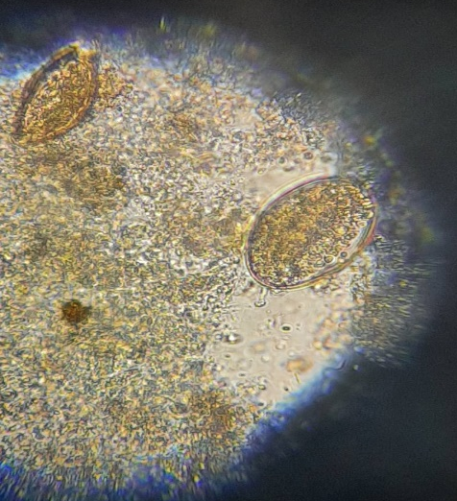

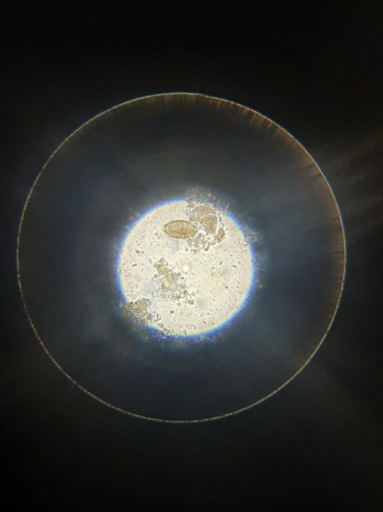

В лаборатории ФБУЗ Центр гигиены и эпидемиологии РК
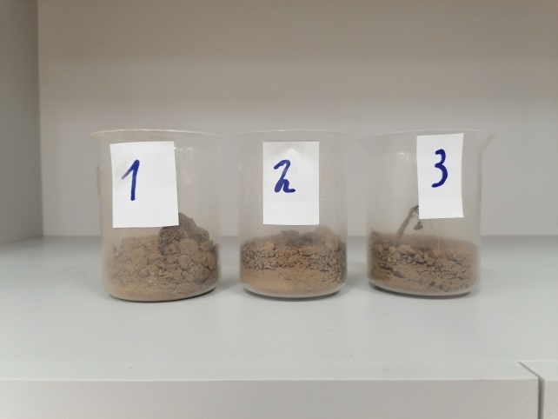

Пробы почвы
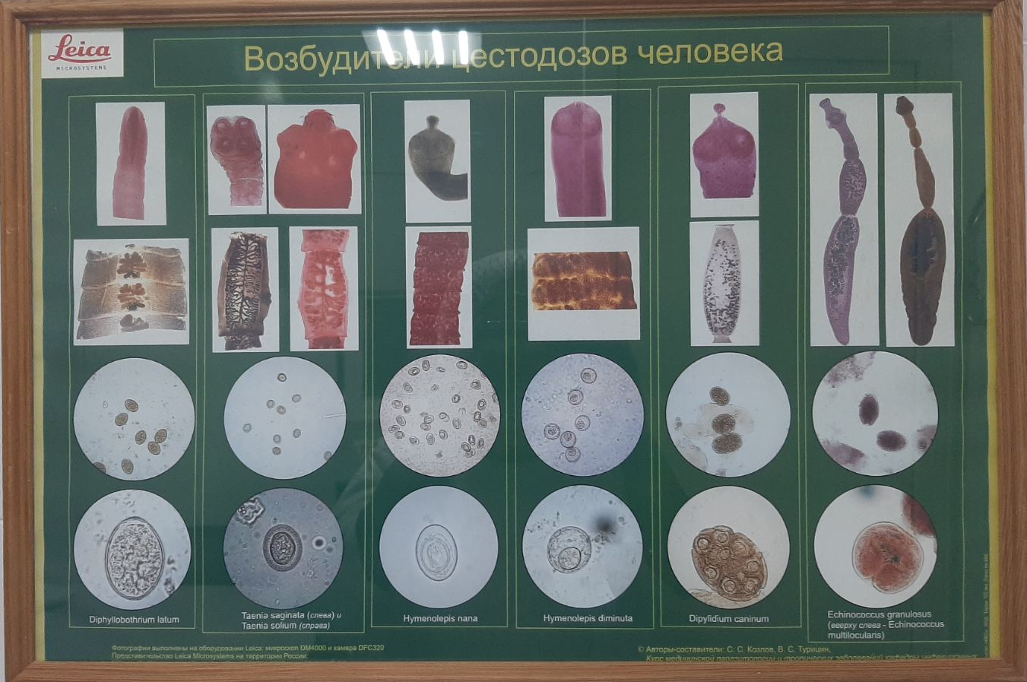

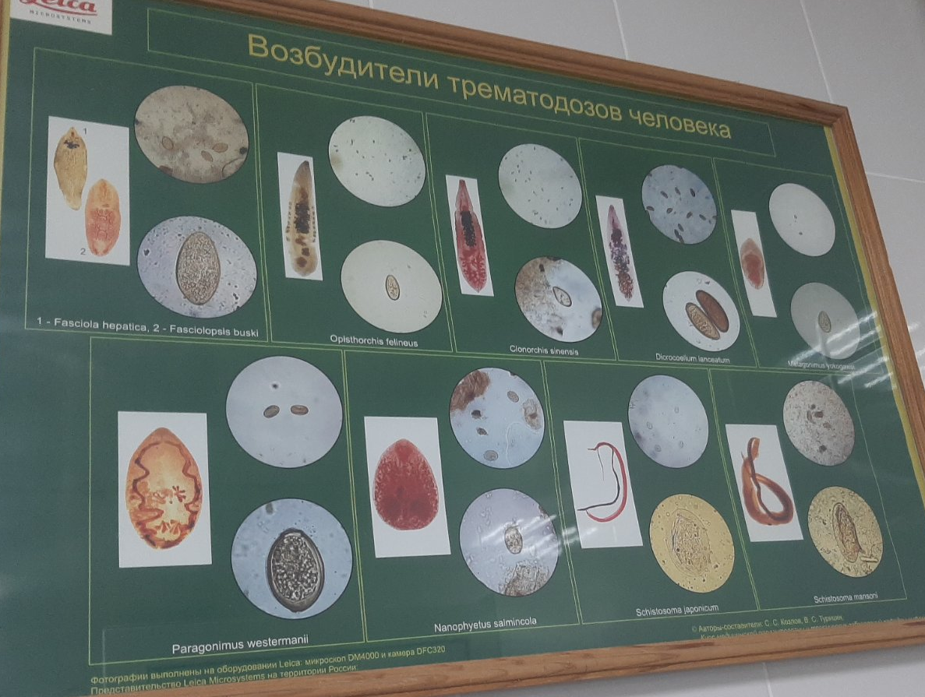

Стенды: «Возбудители трематодозов человека»;
« Возбудители цестодозов человека».

